

* **上周行情回顾**

周五（4月11日）美元兑人民币中间价报7.2087，调升23个基点，上周累计调升107个基点。港交所美元兑人民币期货主力合约CUSF2505收涨0.36%。新交所美元兑离岸人民币期货主力合约UCJ25收涨0.54%。

美元兑在岸人民币收报7.3245，美元兑离岸人民币收报7.2813，在当周分别上调202和下调153个基点。欧元兑人民币报8.3086、英镑兑人民币报9.5439、日元兑人民币报5.1326、澳元兑人民币报4.5391，在当周分别涨2452、跌688、涨1444和跌965个基点。

上周央行公开市场累计进行了4742亿元逆回购操作，当周央行公开市场有9134亿元逆回购到期，因此净回笼4392亿元。

* **消息回顾**

1、美国政府启动了由商务部牵头的232国家安全调查，朝半导体和药品进口征收关税迈出了决定性的一步。美国商务部在《联邦公报》上发布的两份通知中表示，将调查“进口半导体和半导体制造设备”以及“药品和药物成分，包括成品药”对美国国家安全的影响。

2、商务部新闻发言人就美方豁免部分产品的“对等关税”答记者问称，中方正在对有关影响进行评估。中方对中美经贸关系的立场是一贯的。贸易战没有赢家，保护主义没有出路。中方敦促美方正视国际社会和国内各方理性声音，在纠错方面迈出一大步，彻底取消“对等关税”的错误做法，回到相互尊重，通过平等对话解决分歧的正确道路上来。

3、国务院关税税则委员会公告称，自4月12日起，调整《国务院关税税则委员会关于调整对原产于美国的进口商品加征关税措施的公告》（税委会公告2025年第5号）规定的加征关税税率，由84%提高至125%。

4、欧佩克月报将2025年全球经济增长预测由3.1%下调至3%，将2026年全球经济增长预测由3.2%下调至3.1%；将2025年美国经济增长预测由2.4%下调至2.1%，将2026年美国经济增长预测由2.3%下调至2.2%。

* **相关图表**

**图表 1 美元兑人民币中间价**

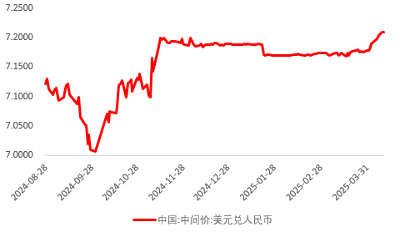

资料来源：Wind，瑞达国际

**图表 2 港交所美元兑人民币期货CUSF主连收盘价**

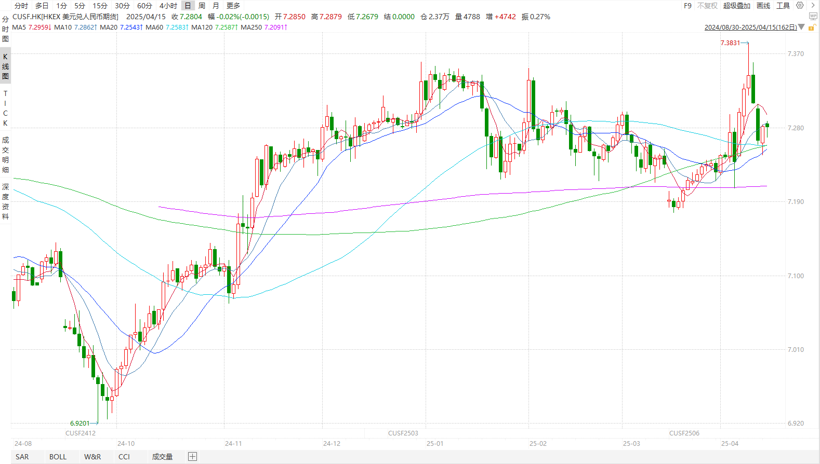

资料来源：Wind，瑞达国际

**图表 3 港交所美元兑人民币期货CUSF涨跌幅（%）**

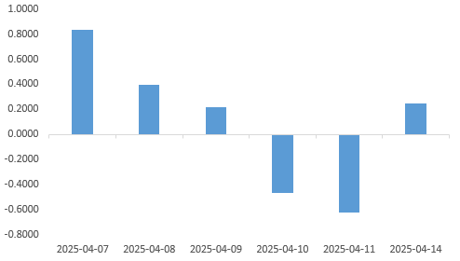

资料来源：Wind，瑞达国际

**图表 4 新交所美元兑人民币期货UC主连收盘价**

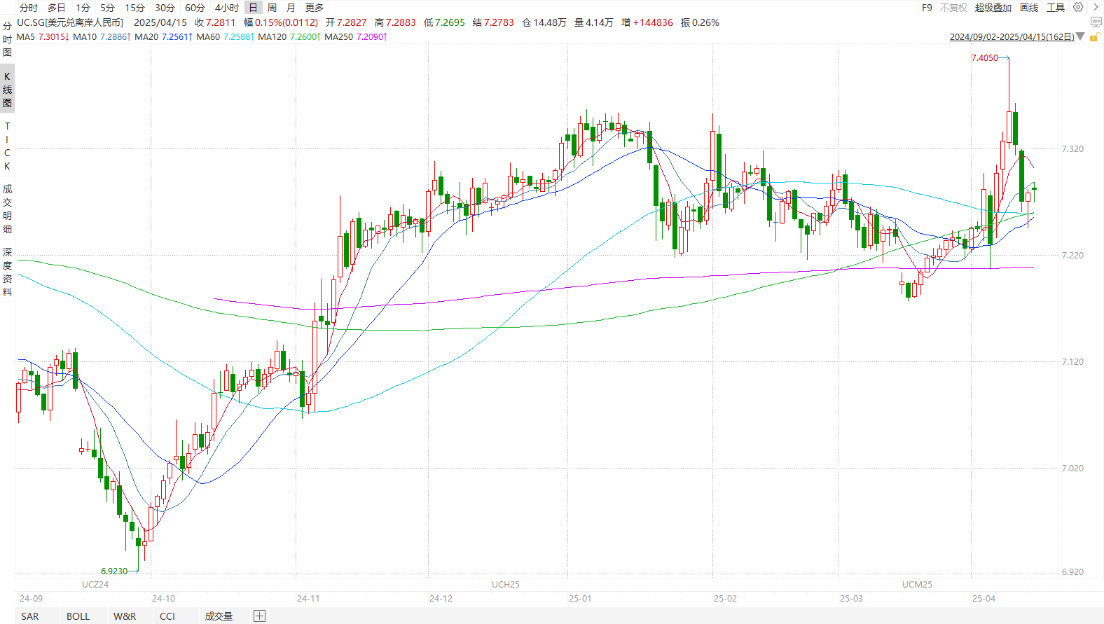

资料来源：Wind，瑞达国际

**图表 5 新交所美元兑人民币期货UC涨跌幅（%）**

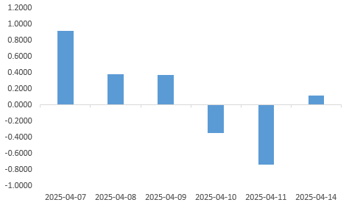

资料来源：Wind，瑞达国际

**图表 6 在岸、离岸人民币及价差**

资料来源：Wind，瑞达国际

* **后市展望**

最新数据显示，美国总统特朗普的关税政策反复无常，加剧市场对贸易紧张局势的担忧，4月份美国消费者信心急剧恶化，录得50.8，远低于前值57及预期值54.5，而12个月通胀预期飙升至1981年以来的最高水平，从前值的5%升至6.7%。与此同时，欧佩克月报将2025年全球经济增长预测由3.1%下调至3%，将2025年美国经济增长预测由2.4%下调至2.1%，也代表着对美信心回落。

国内端，4月11日，我国国务院关税税则委员会公告将对原产于美国的进口商品加征关税税率提高至125%，如果美方后续对中国输美商品继续加征关税，中方将不予理会。这或导致部分对美贸易依赖度高的行业承压，但通过市场多元化、国产替代和供应链调整，我国经济具备较强的抗风险能力。此外，商务部表示，面对美国霸凌关税，中国将坚定不移推进高水平对外开放，将帮助出口遇阻的外贸企业开拓国内市场，用好消费品以旧换新政策，办好外贸优品中华行等系列活动，深入开展内外贸一体化工作等。需要注意的是，不论是贸易结构多元化发展还是高端制造业技术突破均为中长期目标，无法一蹴而就。预计短期在出口预期恶化、避险需求上升、资本外流的影响下，美元兑人民币或于7.30左右宽幅波动，后续需持续关注关税政策及相关外汇政策。

△ 免责声明

此报告由瑞达国际所编制。本报告采用之资料及意见均相信可靠及准确，但本公司并不对各分析或有关资料之可靠性及准确性作出全面性保证。本报告只供客户或读者作参考之用，客户或读者不应完全依靠本报告内容作为投资准则。

本报告之资料及意见如有任何更改，恕不另行通知。本报告并非及并无意图构成任何作价或招揽进行买卖本报告 提及的商品。本公司不会对任何因依靠本报告作出任何买卖而引致之任何损失承担任何责任。



24小时客服电话： 00852 - 25342000/86 - 13603059885

24小时传真电话： 00852 - 25632368

客服邮箱： cs@ruida- int . com

客服QQ： 203195058/2938472186

网址：www. ruida- int . com

地址: 香港湾仔菲林明道8号大同大厦17楼05 - 06室